**Проект**



**Об утверждении границ зон охраны объекта культурного**

**наследия регионального значения** **«Бывший жилой дом архитектора Темирханова», XIX в., расположенного по адресу: Республика Дагестан,** **г. Буйнакск, ул.Ш. Шихсаидова № 43 и Требований к градостроительным регламентам в границах данных зон**

В соответствии со ст. 34 Федерального закона от 25 июня 2002 г. № 73-ФЗ «Об объектах культурного наследия (памятниках истории и культуры) народов Российской Федерации», постановлением Правительства Российской Федерации от 12 сентября 2015 г. № 972 «Об утверждении Положения о зонах охраны объектов культурного наследия (памятников истории и культуры), народов Российской Федерации и о признании утратившими силу отдельных положений нормативных правовых актов Правительства Российской Федерации», пп. 6.3 п. 6 ст. 7, ст. 20 Закона Республики Дагестан от 3 февраля 2009 г. № 7 «Об объектах культурного наследия (памятниках истории и культуры) народов Российской Федерации, расположенных на территории Республики Дагестан», Положением об Агентстве по охране культурного наследия Республики Дагестан, утвержденным постановлением Правительства Республики Дагестан от 18.11.2016 № 342,

**приказываю:**

1.Утвердить границы зон охраны объекта культурного наследия регионального значения «Бывший жилой дом архитектора Темирханова», XIX в., расположенного по адресу: Республика Дагестан, г. Буйнакск, ул. Ш. Шихсаидова № 43, согласно приложению № 1;

2.Утвердить режимы использования земель и земельных участков и требования к градостроительным регламентам в границах зон охраны объекта культурного наследия, согласно приложению № 2.

3. Отделу правового обеспечения направить настоящий приказ на государственную регистрацию в Министерство юстиции Республики Дагестан, официальную копию приказа в прокуратуру Республики Дагестан и Управление Министерства юстиции Российской Федерации по Республике Дагестан для включения в федеральный регистр Российской Федерации в установленном законодательством порядке.

4. Отделу по работе с единым государственным реестром объектов культурного наследия обеспечить размещение информации о границах зон охраны, режимах использования земель и земельных участков и требований к градостроительным регламентам в границах зон охраны объекта культурного наследия регионального значения «Бывший жилой дом архитектора Темирханова», XIX в., расположенного по адресу: Республика Дагестан, г. Буйнакск, ул. Ш. Шихсаидова № 43, в едином государственном реестре объектов культурного наследия (памятников истории и культуры) народов Российской Федерации, в федеральной государственной информационной системе территориального планирования, а также направить указанную информацию в орган кадастрового учета для внесения в государственный кадастр недвижимости.

5. Консультанту отдела Алиевой Н.М. разместить настоящий приказ на сайте Агентства по охране культурного наследия Республике Дагестан в информационно-телекоммуникационной в сети «Интернет» (https://dagnasledie.e-dag.ru/).

6. Настоящий приказ вступает в силу в установленном законодательством порядке.

7. Контроль за исполнением настоящего приказа оставляю за собой.

**Руководитель М. Мусаев**

Приложение № 1

к приказу Агентства по охране культурного наследия

Республики Дагестан

от «__» _______ 2024 года № _____

**Карта (схема) границ зон охраны объекта культурного наследия регионального значения** **«Бывший жилой дом архитектора Темирханова», XIX в.,**

**(****Республика Дагестан, г. Буйнакск, ул. Ш. Шихсаидова № 43)**

**М 1:1000**

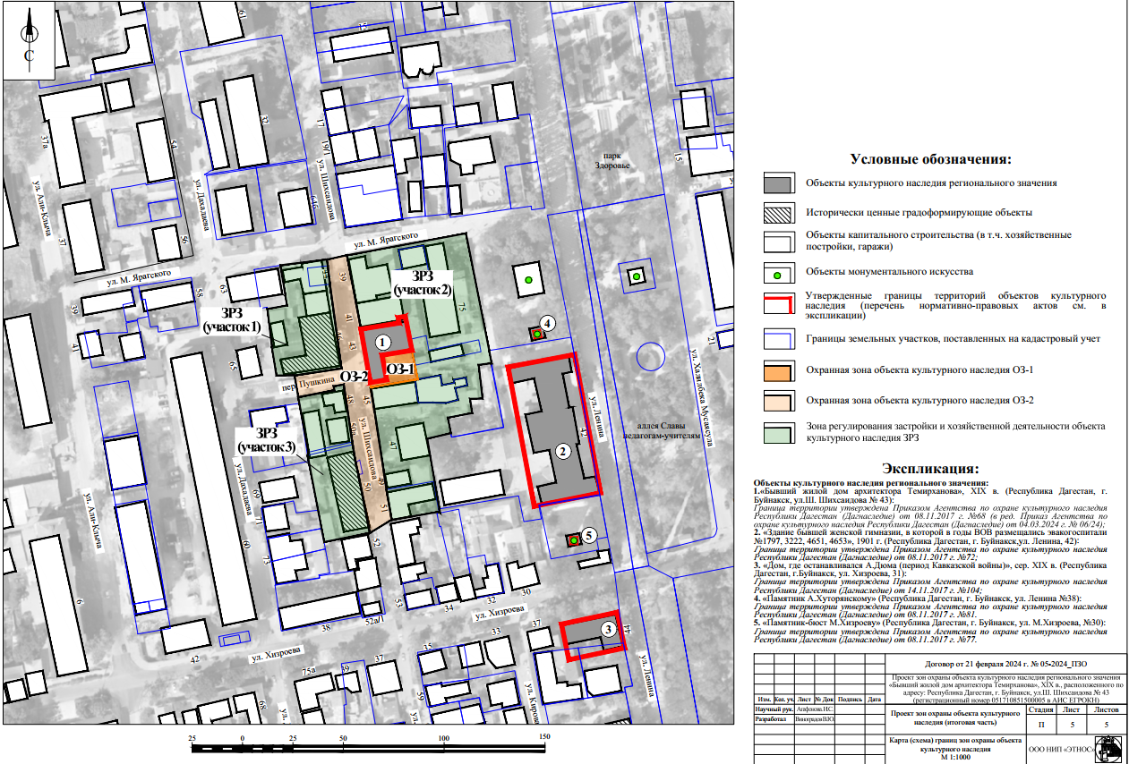

Рис.1. Карта (схема) границ зон охраны объекта культурного наследия регионального значения «Бывший жилой дом архитектора Темирханова», XIX в., (Республика Дагестан, г. Буйнакск, ул. Ш. Шихсаидова № 43).

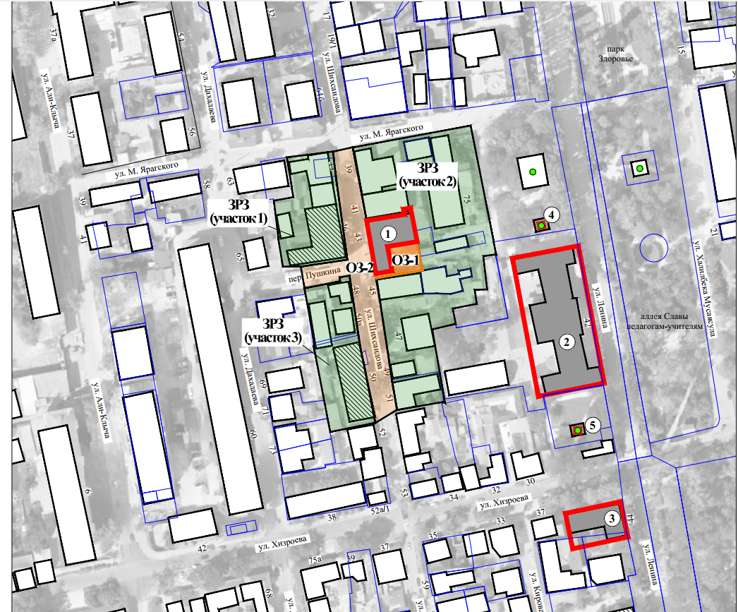

Рис.2. Карта (схема) границ зон охраны объекта культурного наследия регионального значения «Бывший жилой дом архитектора Темирханова», XIX в., (Республика Дагестан, г. Буйнакск, ул. Ш. Шихсаидова № 43).

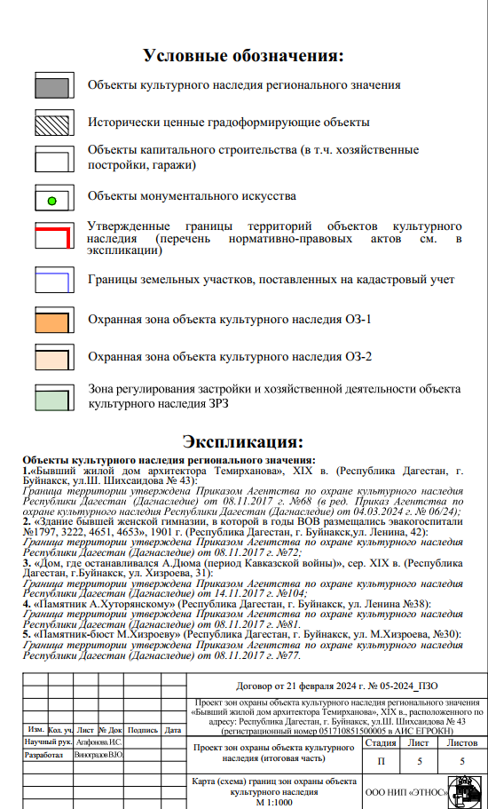

Рис.3. Условные обозначения к карта (схема) границ зон охраны объекта культурного наследия регионального значения «Бывший жилой дом архитектора Темирханова», XIX в., (Республика Дагестан, г. Буйнакск, ул. Ш. Шихсаидова № 43).

**Экспликация:**

**Объекты культурного наследия регионального значения:**

1.«Бывший жилой дом архитектора Темирханова», XIX в. ( Республика Дагестан, г. Буйнакск, ул. Ш. Шихсаидова № 43);

2.«Здание бывшей женской гимназии, в которой в годы ВОВ размещались эвакогоспитали№1797,3222,4651,4653» (Республика Дагестан, г. Буйнакск, ул. Ленина, № 42);

3.«Дом, где останавливался А. Дюма (период Кавказской войны)» (Республика Дагестан, г. Буйнакск, ул. Хизроева №31);

4. «Памятник А. Хуторянскому» (Республика Дагестан, г. Буйнакск, ул. Ленина, № 38);

5.«Памятник-бюст М.Хизроеву» (Республика Дагестан, г. Буйнакск, ул. Хизроева №30).

**Исторически ценные градоформирующие объекты:**

1.Здание (г. Буйнакск, ул. Ленина, 46);

2.Здание (г. Буйнакск, ул. Хизроева, 24);

3.Здание (г. Буйнакск, ул. Шихсаидова, 46);

4.Здание (г. Буйнакск, ул. Шихсаидова, 50).

**I. Установление границ охранных зон объекта культурного**

**наследия регионального значения** **«Бывший жилой дом архитектора Темирханова», XIX в., (Республика Дагестан, г. Буйнакск,**

**ул. Ш. Шихсаидова № 43)**

**1.1.Описание прохождения границы охранной зоны объекта**

**культурного наследия (ОЗ-1)**

|  |  |  |  |  |
| --- | --- | --- | --- | --- |
| **Прохождение границы** | | **Описание прохождения границы** | | |
| **от точки** | **до точки** |
| **Направление** | **Протяженность, м** | **Дирекционный угол** |

| **1** | **2** | **3** | **4** | **5** |
| --- | --- | --- | --- | --- |
| 1 | 2 | в юго-восточном | 14.62 | 168° 54' 20" |
| 2 | 3 | в юго-западном | 01.33 | 259° 49' 8" |
| 3 | 4 | в юго-западном | 22.14 | 260° 31' 25" |
| 4 | 5 | в северо-западном | 02.28 | 351° 22' 53" |
| 5 | 6 | в северо-восточном | 08.21 | 80° 19' 11" |
| 6 | 7 | в северо-западном | 12.45 | 349° 35' 2" |
| 7 | 1 | в северо-восточном | 15.02 | 81° 0' 6" |

**1.2. Сведения о местоположении границы охранной зоны объекта культурного наследия (перечень координат характерных (поворотных) точек) (ОЗ-1)**

|  |
| --- |
| **Описание местоположения границы** |
| **охранной зоны объекта культурного наследия регионального значения (ОЗ-1)** |

|  |  |  |  |  |  |  |  |  |
| --- | --- | --- | --- | --- | --- | --- | --- | --- |
| Сведения об объекте | | | | | | | | |
| №  п/п | Характеристика объекта | | | | | Описание характеристик | | |
| 1 | 2 | | | | | 3 | | |
| 1. | Местоположение объекта | | | | | Республика Дагестан, г. Буйнакск | | |
| 2. | Площадь объекта +/**-** величина погрешности определения площади (Р+/**-** Дельта Р) | | | | | 241 м2 ± 5 м2 | | |
| 3. | Иные характеристики объекта | | | | | **-** | | |
| Сведения о местоположении границ объекта | | | | | | | | |
| 1.Система координат МСК-05 | | | | | | | | |
| 2.Сведения о характерных точках границ объекта | | | | | | | | |
| Обозначение характерных точек границ | | Координаты, м | | | Метод определения координат характерной точки | | Средняя квадратиче-ская погрешность положения характерной точки (Mt), м | Описание обозначения точки на местности (при наличии) |
| Геодезическая система координат | | |
| X | | Y |
| **1** | | **2** | | **3** | **4** | | **5** | **6** |
| 1 | | 199936,03 | | 318375,54 | Картометрический | | 0.10 | - |
| 2 | | 199921,69 | | 318378,35 | Картометрический | | 0.10 | - |
| 3 | | 199921,45 | | 318377,04 | Картометрический | | 0.10 | - |
| 4 | | 199917,80 | | 318355,20 | Картометрический | | 0.10 | - |
| 5 | | 199920,06 | | 318354,86 | Картометрический | | 0.10 | - |
| 6 | | 199921,44 | | 318362,95 | Картометрический | | 0.10 | - |
| 7 | | 199933,68 | | 318360,70 | Картометрический | | 0.10 | - |
| 1 | | 199936,03 | | 318375,54 | Картометрический | | 0.10 | - |
| 3.Сведения о характерных точках части (частей) границы объекта | | | | | | | | |
| Обозначение характерных точек границ | | Координаты, м | | Метод определения координат характерной точки | Средняя квадратическая погрешность положения характерной точки (Mt), м | | | Описание обозначения точки на местности (при наличии) |
| Х | Y |
| 1 | | 2 | 3 | 4 | 5 | | | 6 |
| - | | - | - | - | - | | | - |

* 1. **Описание прохождения границы охранной зоны объекта**

**культурного наследия (ОЗ-2)**

|  |  |  |  |  |
| --- | --- | --- | --- | --- |
| **Прохождение границы** | | **Описание прохождения границы** | | |
| **от точки** | **до точки** |
| **Направление** | **Протяженность, м** | **Дирекционный угол** |

| **1** | **2** | **3** | **4** | **5** |
| --- | --- | --- | --- | --- |
| 1 | 2 | в юго-восточном | 37.27 | 169° 18' 42" |
| 2 | 3 | в юго-восточном | 26.93 | 170° 6' 2" |
| 3 | 4 | в юго-восточном | 02.28 | 171° 22' 53" |
| 4 | 5 | в юго-восточном | 51.3 | 171° 22' 53" |
| 5 | 6 | в юго-восточном | 15.03 | 170° 17' 29" |
| 6 | 7 | в юго-западном | 12.69 | 239° 17' 30" |
| 7 | 8 | в северо-западном | 29.43 | 349° 4' 19" |
| 8 | 9 | в северо-западном | 06.01 | 347° 7' 30" |
| 9 | 10 | в северо-западном | 09.06 | 350° 39' 45" |
| 10 | 11 | в северо-западном | 01.37 | 349° 55' 10" |
| 11 | 12 | в северо-западном | 28.77 | 351° 32' 46" |
| 12 | 13 | в юго-западном | 04.97 | 260° 2' 43" |
| 13 | 14 | в юго-восточном | 02.06 | 174° 9' 4" |
| 14 | 15 | в юго-западном | 18.17 | 259° 18' 31" |
| 15 | 16 | в северо-западном | 10.94 | 350° 36' 45" |
| 16 | 17 | в северо-восточном | 23.49 | 81° 35' 11" |
| 17 | 18 | в северо-западном | 42.19 | 352° 10' 59" |
| 18 | 19 | в северо-западном | 09.18 | 353° 25' 57" |
| 19 | 20 | в северо-западном | 03.15 | 351° 43' 18" |
| 20 | 21 | в северо-восточном | 10.19 | 78° 4' 23" |
| 21 | 1 | в юго-восточном | 37.27 | 169° 18' 42" |

**1.4. Сведения о местоположении границы охранной зоны объекта культурного наследия (перечень координат характерных (поворотных) точек) (ОЗ-2)**

|  |
| --- |
| **Описание местоположения границы** |
| **охранной зоны объекта культурного наследия регионального значения (ОЗ-2)** |

|  |  |  |  |  |  |  |  |  |
| --- | --- | --- | --- | --- | --- | --- | --- | --- |
| Сведения об объекте | | | | | | | | |
| №  п/п | Характеристика объекта | | | | | Описание характеристик | | |
| 1 | 2 | | | | | 3 | | |
| 1. | Местоположение объекта | | | | | Республика Дагестан, г. Буйнакск | | |
| 2. | Площадь объекта +/**-** величина погрешности определения площади (Р+/**-** Дельта Р) | | | | | 1904 м2 ± 15 м2 | | |
| 3. | Иные характеристики объекта | | | | | **-** | | |
| Сведения о местоположении границ объекта | | | | | | | | |
| 1.Система координат МСК-05 | | | | | | | | |
| 2.Сведения о характерных точках границ объекта | | | | | | | | |
| Обозначение характерных точек границ | | Координаты, м | | | Метод определения координат характерной точки | | Средняя квадратиче-ская погрешность положения характерной точки (Mt), м | Описание обозначения точки на местности (при наличии) |
| Геодезическая система координат | | |
| X | | Y |
| **1** | | **2** | | **3** | **4** | | **5** | **6** |
| 1 | | 199983,21 | | 318343,32 | Картометрический | | 0.10 | - |
| 2 | | 199946,59 | | 318350,23 | Картометрический | | 0.10 | - |
| 3 | | 199920,06 | | 318354,86 | Картометрический | | 0.10 | - |
| 4 | | 199917,80 | | 318355,20 | Картометрический | | 0.10 | - |
| 5 | | 199867,08 | | 318362,89 | Картометрический | | 0.10 | - |
| 6 | | 199852,00 | | 318365,47 | Картометрический | | 0.10 | - |
| 7 | | 199845,52 | | 318354,56 | Картометрический | | 0.10 | - |
| 8 | | 199874,42 | | 318348,98 | Картометрический | | 0.10 | - |
| 9 | | 199880,37 | | 318347,62 | Картометрический | | 0.10 |  |
| 10 | | 199889,31 | | 318346,15 | Картометрический | | 0.10 | - |
| 11 | | 199890,66 | | 318345,91 | Картометрический | | 0.10 | - |
| 12 | | 199919,12 | | 318341,68 | Картометрический | | 0.10 | - |
| 13 | | 199918,26 | | 318336,78 | Картометрический | | 0.10 | - |
| 14 | | 199916,21 | | 318336,99 | Картометрический | | 0.10 | - |
| 15 | | 199912,84 | | 318319,14 | Картометрический | | 0.10 | - |
| 16 | | 199923,63 | | 318317,36 | Картометрический | | 0.10 | - |
| 17 | | 199927,07 | | 318340,59 | Картометрический | | 0.10 | - |
| 18 | | 199968,87 | | 318334,85 | Картометрический | | 0.10 | - |
| 19 | | 199977,99 | | 318333,80 | Картометрический | | 0.10 | - |
| 20 | | 199981,10 | | 318333,35 | Картометрический | | 0.10 | - |
| 1 | | 199983,21 | | 318343,32 | Картометрический | | 0.10 | - |
| 3.Сведения о характерных точках части (частей) границы объекта | | | | | | | | |
| Обозначение характерных точек границ | | Координаты, м | | Метод определения координат характерной точки | Средняя квадратическая погрешность положения характерной точки (Mt), м | | | Описание обозначения точки на местности (при наличии) |
| Х | Y |
| 1 | | 2 | 3 | 4 | 5 | | | 6 |
| - | | - | - | - | - | | | - |

**II. Установление зоны регулирования застройки и хозяйственной деятельности объекта культурного наследия регионального значения «Бывший жилой дом архитектора Темирханова», XIX в.,**

**(Республика Дагестан, г. Буйнакск, ул. Ш. Шихсаидова № 43)**

**2.1. Описание прохождения границы зоны регулирования застройки и хозяйственной деятельности объекта культурного наследия регионального значения (ЗРЗ)**

|  |  |  |  |  |
| --- | --- | --- | --- | --- |
| **Прохождение границы** | | **Описание прохождения границы** | | |
| **от точки** | **до точки** |
| **Направление** | **Протяженность, м** | **Дирекционный угол** |

| **1** | **2** | **3** | **4** | **5** |
| --- | --- | --- | --- | --- |
| ЗРЗ участок 1 | | | | |
| 1 | 2 | в юго-восточном | 03.15 | 171° 43' 18" |
| 2 | 3 | в юго-восточном | 09.18 | 173° 25' 57" |
| 3 | 4 | в юго-восточном | 42.19 | 172° 10' 59" |
| 4 | 5 | в юго-западном | 23.49 | 261° 35' 11" |
| 5 | 6 | в юго-западном | 09.05 | 260° 49' 6" |
| 6 | 7 | в северо-западном | 15.86 | 352° 57' 20" |
| 7 | 8 | в северо-западном | 18.09 | 353° 20' 42" |
| 8 | 9 | в северо-восточном | 09.84 | 80° 17' 20" |
| 9 | 10 | в северо-западном | 20.21 | 351° 0' 14" |
| 10 | 1 | в северо-восточном | 23.14 | 82° 55' 5" |
| ЗРЗ участок 2 | | | | |
| 11 | 12 | в юго-восточном | 59.21 | 168° 48' 7" |
| 12 | 13 | в юго-восточном | 06.48 | 169° 16' 35" |
| 13 | 14 | в юго-западном | 00.41 | 266° 13' 11" |
| 14 | 15 | в юго-западном | 06.04 | 263° 8' 43" |
| 15 | 16 | в юго-восточном | 16.83 | 173° 38' 41" |
| 16 | 17 | в юго-западном | 06.14 | 268° 58' 25" |
| 17 | 18 | в юго-восточном | 07.17 | 171° 58' 58" |
| 18 | 19 | в юго-западном | 12.19 | 259° 27' 59" |
| 19 | 20 | в юго-восточном | 07.87 | 169° 28' 22" |
| 20 | 21 | в юго-западном | 10.99 | 257° 8' 42" |
| 21 | 22 | в юго-восточном | 35.35 | 170° 14' 40" |
| 22 | 23 | в юго-восточном | 01.04 | 168° 46' 17" |
| 23 | 24 | в юго-восточном | 00.65 | 168° 46' 17" |
| 24 | 25 | в юго-западном | 01.63 | 258° 38' 19" |
| 25 | 26 | в северо-западном | 00.69 | 348° 0' 7" |
| 26 | 27 | в юго-западном | 22.61 | 260° 19' 52" |
| 27 | 28 | в северо-западном | 15.03 | 350° 17' 29" |
| 28 | 29 | в северо-западном | 51.30 | 351° 22' 53" |
| 29 | 30 | в северо-восточном | 22.14 | 80° 31' 25" |
| 30 | 31 | в северо-восточном | 01.33 | 79° 49' 8" |
| 31 | 32 | в северо-западном | 14.62 | 348° 54' 20" |
| 32 | 33 | в северо-западном | 17.02 | 348° 54' 20" |
| 33 | 34 | в юго-западном | 03.61 | 260° 26' 0" |
| 34 | 35 | в юго-восточном | 02.75 | 169° 30' 31" |
| 35 | 36 | в юго-западном | 19.18 | 260° 56' 25" |
| 36 | 37 | в северо-западном | 37.27 | 349° 18' 42" |
| 37 | 11 | в северо-восточном | 59.99 | 79° 34' 43" |
| ЗРЗ участок 3 | | | | |
| 38 | 39 | в юго-восточном | 28.77 | 171° 32' 46" |
| 39 | 40 | в юго-восточном | 01.37 | 169° 55' 10" |
| 40 | 41 | в юго-восточном | 09.06 | 170° 39' 45" |
| 41 | 42 | в юго-восточном | 06.01 | 167° 7' 30" |
| 42 | 43 | в юго-восточном | 29.43 | 169° 4' 19" |
| 43 | 44 | в юго-западном | 23.04 | 258° 41' 7" |
| 44 | 45 | в северо-западном | 40.76 | 349° 2' 25" |
| 45 | 46 | в северо-западном | 29.12 | 351° 0' 36" |
| 46 | 47 | в северо-западном | 03.11 | 350° 10' 25" |
| 47 | 48 | в северо-восточном | 18.17 | 79° 18' 31" |
| 48 | 38 | в северо-западном | 02.06 | 354° 9' 4" |
| 49 | 38 | в северо-восточном | 04.97 | 80° 2' 43" |

**2.2. Сведения о местоположении границы зоны регулируемой застройки и хозяйственной деятельности объекта культурного наследия регионального значения (перечень координат характерных (поворотных) точек) (ЗРЗ)**

|  |
| --- |
| **Описание местоположения границы** |
| **зоны регулирования застройки и хозяйственной деятельности**  **объекта культурного наследия регионального значения (ЗРЗ** |
|  |

|  |  |  |  |  |  |  |  |  |  |  |  |
| --- | --- | --- | --- | --- | --- | --- | --- | --- | --- | --- | --- |
| Сведения об объекте | | | | | | | | | | | |
| №  п/п | Характеристика объекта | | | | | | Описание характеристик | | | | |
| 1 | 2 | | | | | | 3 | | | | |
| 1. | Местоположение объекта | | | | | | Республика Дагестан, г. Буйнакск | | | | |
| 2. | Площадь объекта +/**-** величина погрешности определения площади (Р+/**-** Дельта Р) | | | | | | 8919 м2 ± 33 м2 | | | | |
| 3. | Иные характеристики объекта | | | | | | ЗРЗ состоит из 3х участков | | | | |
| Сведения о местоположении границ объекта | | | | | | | | | | | |
| 1.Система координат МСК-05 | | | | | | | | | | | |
| 2.Сведения о характерных точках границ объекта | | | | | | | | | | | |
| Обозначение характерных точек границ | | Координаты, м | | | | Метод определения координат характерной точки | | | Средняя квадратичес-кая погрешность положения характерной точки (Mt), м | | Описание обозначения точки на местности (при наличии) |
| Геодезическая система координат | | | |
| X | | Y | |
| **1** | | **2** | | **3** | | **4** | | | **5** | | **6** |
| ЗРЗ участок 1 | | | | | | | | | | | |
| 1 | | 199981,10 | | 318333,35 | | Картометрический | | | 0.10 | | - |
| 2 | | 199977,99 | | 318333,80 | | Картометрический | | | 0.10 | | - |
| 3 | | 199968,87 | | 318334,85 | | Картометрический | | | 0.10 | | - |
| 4 | | 199927,07 | | 318340,59 | | Картометрический | | | 0.10 | | - |
| 5 | | 199923,63 | | 318317,36 | | Картометрический | | | 0.10 | | - |
| 6 | | 199922,12 | | 318307,98 | | Картометрический | | | 0.10 | | - |
| 7 | | 199937,86 | | 318306,03 | | Картометрический | | | 0.10 | | - |
| 8 | | 199956,63 | | 318303,84 | | Картометрический | | | 0.10 | | - |
| 9 | | 199958,29 | | 318313,54 | | Картометрический | | | 0.10 | | - |
| 10 | | 199978,25 | | 318310,38 | | Картометрический | | | 0.10 | | - |
| 1 | | 199981,10 | | 318333,35 | | Картометрический | | | 0.10 | | - |
| ЗРЗ участок 2 | | | | | | | | | | | |
| 11 | | 199994,06 | | 318402,32 | | Картометрический | | | 0.10 | | - |
| 12 | | 199935,98 | | 318413,82 | | Картометрический | | | 0.10 | | - |
| 13 | | 199929,62 | | 318415,03 | | Картометрический | | | 0.10 | | - |
| 14 | | 199929,59 | | 318414,62 | | Картометрический | | | 0.10 | | - |
| 15 | | 199928,87 | | 318408,63 | | Картометрический | | | 0.10 | | - |
| 16 | | 199912,14 | | 318410,49 | | Картометрический | | | 0.10 | | - |
| 17 | | 199912,03 | | 318404,35 | | Картометрический | | | 0.10 | | - |
| 18 | | 199904,93 | | 318405,35 | | Картометрический | | | 0.10 | | - |
| 19 | | 199902,70 | | 318393,36 | | Картометрический | | | 0.10 | | - |
| 20 | | 199894,97 | | 318394,80 | | Картометрический | | | 0.10 | | - |
| 21 | | 199892,30 | | 318383,11 | | Картометрический | | | 0.10 | | - |
| 22 | | 199857,46 | | 318389,10 | | Картометрический | | | 0.10 | | - |
| 23 | | 199856,09 | | 318389,37 | | Картометрический | | | 0.10 | | - |
| 24 | | 199855,45 | | 318389,50 | | Картометрический | | | 0.10 | | - |
| 25 | | 199855,13 | | 318387,90 | | Картометрический | | | 0.10 | | - |
| 26 | | 199855,80 | | 318387,76 | | Картометрический | | | 0.10 | | - |
| 27 | | 199852,00 | | 318365,47 | | Картометрический | | | 0.10 | | - |
| 28 | | 199867,08 | | 318362,89 | | Картометрический | | | 0.10 | | - |
| 29 | | 199917,80 | | 318355,20 | | Картометрический | | | 0.10 | | - |
| 30 | | 199921,45 | | 318377,04 | | Картометрический | | | 0.10 | | - |
| 31 | | 199921,69 | | 318378,35 | | Картометрический | | | 0.10 | | - |
| 32 | | 199936,03 | | 318375,54 | | Картометрический | | | 0.10 | | - |
| 33 | | 199952,91 | | 318372,23 | | Картометрический | | | 0.10 | | - |
| 34 | | 199952,31 | | 318368,67 | | Картометрический | | | 0.10 | | - |
| 35 | | 199949,61 | | 318369,17 | | Картометрический | | | 0.10 | | - |
| 36 | | 199946,59 | | 318350,23 | | Картометрический | | | 0.10 | | - |
| 37 | | 199983,21 | | 318343,32 | | Картометрический | | | 0.10 | | - |
| 11 | | 199994,06 | | 318402,32 | | Картометрический | | | 0.10 | | - |
| ЗРЗ участок 3 | | | | | | | | | | | |
| 38 | | 199919,12 | | 318341,68 | | Картометрический | | | 0.10 | | - |
| 39 | | 199890,66 | | 318345,91 | | Картометрический | | | 0.10 | | - |
| 40 | | 199889,31 | | 318346,15 | | Картометрический | | | 0.10 | | - |
| 41 | | 199880,37 | | 318347,62 | | Картометрический | | | 0.10 | | - |
| 42 | | 199874,42 | | 318348,98 | | Картометрический | | | 0.10 | | - |
| 43 | | 199845,52 | | 318354,56 | | Картометрический | | | 0.10 | | - |
| 44 | | 199841,00 | | 318331,97 | | Картометрический | | | 0.10 | | - |
| 45 | | 199881,02 | | 318324,22 | | Картометрический | | | 0.10 | | - |
| 46 | | 199909,78 | | 318319,67 | | Картометрический | | | 0.10 | | - |
| 47 | | 199912,84 | | 318319,14 | | Картометрический | | | 0.10 | | - |
| 48 | | 199916,21 | | 318336,99 | | Картометрический | | | 0.10 | | - |
| 49 | | 199918,26 | | 318336,78 | | Картометрический | | | 0.10 | | - |
| 1 | | 199919,12 | | 318341,68 | | Картометрический | | | 0.10 | | - |
| 3.Сведения о характерных точках части (частей) границы объекта | | | | | | | | | | | |
| Обозначение характерных точек границ | | Координаты, м | | | Метод определения координат характерной точки | | | Средняя квадратическая погрешность положения характерной точки (Mt), м | | Описание обозначения точки на местности (при наличии) | |
| X | Y | |
| 1 | | 2 | 3 | | 4 | | | 5 | | 6 | |
| - | | - | - | | - | | | - | | - | |

–––––––––––––––––––––––

Приложение № 2

к приказу Агентства по охране культурного наследия

Республики Дагестан

от «__» _______ 2024 года № _____

**Т Р Е Б О В А Н И Я**

**к градостроительным регламентам в границах зон**

**охраны объекта культурного наследия регионального значения**

**«Бывший жилой дом архитектора Темирханова», XIX в. (Республика Дагестан, г. Буйнакск, ул.Ш. Шихсаидова № 43)**

В соответствии с абзацем 2 пункта 3 статьи 34 Федерального закона от 25 июня 2002 г. № 73-ФЗ «Об объектах культурного наследия (памятниках истории и культуры) народов Российской Федерации», пунктом 2 статьи 20 Закона Республики Дагестан от 3 февраля 2009 г. № 7 «Об объектах культурного наследия (памятниках истории и культуры) народов Российской Федерации, расположенных на территории Республики Дагестан» и постановлением Правительства Российской Федерации от 12 сентября 2015 г. № 972 «Об утверждении Положения о зонах охраны объектов культурного наследия (памятников истории и культуры) народов Российской Федерации и о признании утратившими силу отдельных положений нормативных правовых актов Правительства Российской Федерации» устанавливаются следующие режимы использования земель и требования к градостроительным регламентам.

**I. Особый режим использования земель и земельных участков**

**и требования к градостроительным регламентам в границах**

**охранной зоны (ОЗ)**

**1. Настоящим режимом разрешается:**

1) применение специальных мер, направленных на сохранение и восстановление (регенерацию) историко-градостроительной и (или) природной среды объекта культурного наследия регионального значения «Бывший жилой дом архитектора Темирханова», XIX в. (восстановление, воссоздание, восполнение частично или полностью утраченных элементов и (или) характеристик историко-градостроительной и (или) природной среды);

2) сохранение градостроительных (планировочных, типологических, масштабных) характеристик историко-градостроительной и природной среды: исторических линий застройки, исторически сложившейся планировочной структуры дорог и улиц, озелененных территорий;

3) прокладка, ремонт и реконструкция подземных инженерных коммуникаций с последующим восстановлением нарушенных поверхностей;

4) сохранение и организация проездов, проходов, необходимых для обеспечения функционирования территории;

5) обеспечение визуального восприятия объекта культурного наследия регионального значения «Бывший жилой дом архитектора Темирханова», XIX в. в его историко-градостроительной и природной среде, в том числе сохранение соотношения открытых и закрытых пространств;

6) соблюдение требований в области охраны окружающей среды, необходимых для обеспечения сохранности объекта культурного наследия регионального значения «Бывший жилой дом архитектора Темирханова», XIX в. в его историческом и ландшафтном окружении.

**2. Настоящим режимом ограничивается:**

1) капитальный ремонт и реконструкция объектов капитального строительства и их частей, в том числе касающееся их размеров, пропорций и параметров, использования отдельных строительных материалов, применения цветовых решений, особенностей деталей и малых архитектурных форм, с условием сохранения сложившихся объемно-пространственных и архитектурных характеристик;

2) хозяйственная деятельность, с учетом обеспечения сохранности объекта культурного наследия регионального значения «Бывший жилой дом архитектора Темирханова», XIX в.;

3) благоустройство территории, не ухудшающее условия восприятия объекта культурного наследия в его историко-градостроительной среде, в том числе:

а) применение при изготовлении элементов благоустройства и малых архитектурных форм традиционных материалов (камень, дерево, литой и кованый металл);

б) создание безбарьерной городской среды, с учетом устройства пандусов и других приспособлений, обеспечивающих передвижение маломобильных групп населения;

в) озеленение территории – разбивка газонов и цветников, сохранение ценных пород деревьев и посадка новых, санация существующих зеленых насаждений (уход, обрезка сухих веток, удаление самосева, борьба с вредителями, вырубка деревьев, угрожающих падением); озеленение пред главным фасадом объекта культурного наследия регионального значения «Бывший жилой дом архитектора Темирханова», XIX в. не должно препятствовать его визуальному восприятию;

г) размещение малых архитектурных форм – скамеек, урн, пандусов, столбов освещения, скульптур, памятных знаков.

4) установка следующих средств наружной рекламы и информации:

а) рекламных конструкций, информационных указателей, надписей и обозначений, памятных знаков, с соблюдением следующих габаритных параметров: не более 1,2 м по высоте и 0,8 м по ширине);

б) элементов информационно-декоративного оформления событийного характера (мобильные информационные конструкции), включая праздничное оформление, с учетом их демонтажа по окончанию проведения события, мероприятия.

**3. Настоящим режимом запрещается:**

1) строительство объектов капитального строительства, за исключением применения специальных мер, указанных в пункте 1 части 1 настоящего Режима;

2) прокладка инженерных коммуникаций (теплотрасс, газопроводов, электрокабелей, линий телефонной связи и др.) надземным способом и по фасадам зданий;

3) размещение рекламных конструкций, за исключением случаев, предусмотренных пунктом 4 части 2 настоящего Режима;

4) установка нестационарных торговых объектов, за исключением периодов проведения мероприятий;

5) деятельность, влекущая за собой изменение исторически сложившегося природного ландшафта, снижение или уничтожение экологических, эстетических и рекреационных свойств территории;

6) движение и стоянка механизированного транспорта вне предусмотренных мест, кроме специализированного транспорта;

7) осуществление земляных работ, приводящих к изменению общего характера рельефа территории, за исключением восстановления исторически ценного ландшафта.

**4.Градостроительные регламенты** земельных участков, расположенных в границах охранной зоны объекта культурного наследия регионального значения «Бывший жилой дом архитектора Темирханова», XIX в. устанавливаются Правилами землепользования и застройки города Буйнакска с учетом настоящих требований.

**II. Особый режим использования земель и земельных участков**

**и требования к градостроительным регламентам в границах**

**охранной зоны (ОЗ - 2)**

**1. Настоящим режимом разрешается:**

1) применение специальных мер, направленных на сохранение и восстановление (регенерацию) историко-градостроительной и (или) природной среды объекта культурного наследия регионального значения «Бывший жилой дом архитектора Темирханова», XIX в. (восстановление, воссоздание, восполнение частично или полностью утраченных элементов и (или) характеристик историко-градостроительной и (или) природной среды);

2) сохранение градостроительных (планировочных, типологических, масштабных) характеристик историко-градостроительной и природной среды: исторических линий застройки, исторически сложившейся планировочной структуры дорог и улиц, озелененных территорий;

3) прокладка, ремонт и реконструкция подземных инженерных коммуникаций с последующим восстановлением нарушенных поверхностей;

4) сохранение и организация проездов, проходов, необходимых для обеспечения функционирования территории;

5) обеспечение визуального восприятия объекта культурного наследия регионального значения «Бывший жилой дом архитектора Темирханова», XIX в. в его историко-градостроительной и природной среде, в том числе сохранение соотношения открытых и закрытых пространств;

6) соблюдение требований в области охраны окружающей среды, необходимых для обеспечения сохранности объекта культурного наследия регионального значения «Бывший жилой дом архитектора Темирханова», XIX в. в его историческом и ландшафтном окружении;

7) размещение временных автопарковок, связанных с функционированием объектов, расположенных в границах территории объекта культурного наследия регионального значения «Бывший жилой дом архитектора Темирханова», XIX в. и на смежных территориях.

**2. Настоящим режимом ограничивается:**

1) капитальный ремонт и реконструкция объектов капитального строительства и их частей, в том числе касающееся их размеров, пропорций и параметров, использования отдельных строительных материалов, применения цветовых решений, особенностей деталей и малых архитектурных форм, с условием сохранения сложившихся объемно-пространственных и архитектурных характеристик;

2) хозяйственная деятельность, с учетом обеспечения сохранности объекта культурного наследия регионального значения «Бывший жилой дом архитектора Темирханова», XIX в.;

3) благоустройство территории, не ухудшающее условия восприятия объекта культурного наследия в его историко-градостроительной среде, в том числе:

а) применение при изготовлении элементов благоустройства и малых архитектурных форм традиционных материалов (камень, дерево, литой и кованый металл);

б) создание безбарьерной городской среды, с учетом устройства пандусов и других приспособлений, обеспечивающих передвижение маломобильных групп населения;

в) озеленение территории (деревья, кустарники, газоны, клумбы, цветники), не препятствующее визуальному восприятию объекта культурного наследия регионального значения «Бывший жилой дом архитектора Темирханова», XIX в.;

г) размещение малых архитектурных форм – скамеек, урн, пандусов, столбов освещения.

4) установка следующих средств наружной рекламы и информации:

а) рекламных конструкций, информационных указателей, надписей и обозначений, памятных знаков, с соблюдением следующих габаритных параметров: не более 1,2 м по высоте и 0,8 м по ширине);

б) элементов информационно-декоративного оформления событийного характера (мобильные информационные конструкции), включая праздничное оформление, с учетом их демонтажа по окончанию проведения события, мероприятия.

**3. Настоящим режимом запрещается:**

1) строительство объектов капитального строительства, за исключением применения специальных мер, указанных в пункте 1 части 1 настоящего Режима;

2) прокладка инженерных коммуникаций (теплотрасс, газопроводов, электрокабелей, линий телефонной связи и др.) надземным способом и по фасадам зданий;

3) размещение рекламных конструкций, за исключением случаев, предусмотренных пунктом 4 части 2 настоящего Режима;

4) ремонт и реконструкция существующей наземной транспортной инфраструктуры с повышением высотных отметок.

**4.Градостроительные регламенты** земельных участков, расположенных в границах охранной зоны объекта культурного наследия регионального значения «Бывший жилой дом архитектора Темирханова», XIX в. устанавливаются Правилами землепользования и застройки города Буйнакска с учетом настоящих требований.

**III. Режим использования земель и земельных участков и требования к градостроительным регламентам в границах** **зоны регулирования застройки****и хозяйственной деятельности** (**ЗРЗ)**

**1. Настоящим режимом разрешается:**

1) обеспечение визуального восприятия объекта культурного наследия регионального значения «Бывший жилой дом архитектора Темирханова», XIX в. в его историко-градостроительной и природной среде;

2) сохранение качества окружающей среды, необходимого для обеспечения сохранности объекта культурного наследия регионального значения «Бывший жилой дом архитектора Темирханова», XIX в. в его историко-градостроительной и природной среде;

3) соблюдение требований в области охраны окружающей среды, необходимых для обеспечения сохранности объекта культурного наследия регионального значения «Бывший жилой дом архитектора Темирханова», XIX в. в его историческом и ландшафтном окружении;

4) проведение мероприятий, направленных на сохранение и восстановление (регенерацию) историко-градостроительной среды объекта культурного наследия, в том числе адаптация архитектурно-художественного решения, цветового решения уличных фасадов и крыш существующих объектов капитального строительства к параметрам исторической среды, характерной для г. Буйнакска конца ХIХ – начала XX века.

**2.** **Настоящим режимом ограничивается:**

1) строительство, капитальный ремонт и реконструкция объектов капитального строительства и их частей (за исключением исторически ценных градоформирующих объектов) и некапитальных строений при условии обеспечения масштабного соответствия их габаритов историко-градостроительной среде с учетом следующих требований и ограничений:

а) предельная разрешенная высота: для зданий, расположенных по красной линии нечетной стороны ул. Шихсаидова, высота от существующей отметки земли до конька скатной крыши – 6,0 метров; для задний, находящихся на других территориях в границах зоны регулирования застройки и хозяйственной деятельности (ЗРЗ) предельная разрешенная высота от существующей отметки земли до конька скатной крыши – 9,0 метров;

б) стилистическая направленность архитектуры уличных фасадов - исторический контекстуализм или нейтральная;

в) силуэтность – нейтральная;

г) строительные отделочные материалы уличных фасадов - натуральные (открытая лицевая кирпичная кладка, штукатурка с покраской, деревянная обшивка в т.ч. с покраской и др.);

д) цветовое решение уличных фасадов и кровель – нейтрального характера.

2) сохранение исторически ценных градоформирующих объектов Здание (г. Буйнакск, ул. Шихсаидова, 46) (находится в ЗРЗ (участок 1)) и Здание (г. Буйнакск, ул. Шихсаидова, 50) (находится в ЗРЗ (участок 3)) с учетом следующих требований:

а) текущий и капитальный ремонт - без изменения исторического архитектурного облика уличных фасадов и формы крыши объектов, при сохранении ценных деталей и элементов декора фасадов, с воссозданием утраченных элементов;

б) реконструкция - с сохранением и восстановлением исторических:

- высотных параметров;

- общего исторического облика уличных фасадов;

- форм и размеров архитектурных деталей;

- формы крыши с использованием традиционных кровельных материалов;

- структуры и пропорций расположения оконных и дверных проемов;

- подлинных ценных элементов фасадного декора;

- системы отделки, цветового решения и системы покраски фасадов и кровли;

в) при необходимости - увеличение площади застройки за счет пристроев с дворовой стороны;

г) сохранение исторического палисадника с сохранением исторического ограждения; реконструкция ограждения палисадника производится с учетом сохранения или восстановления исторических характеристик;

д) при неудовлетворительном техническом состоянии исторически ценного градоформирующего объекта, подтвержденном инженерным обследованием, допустимо компенсационное строительство после проведения научной фиксации объекта (обмерные чертежи, выполненные в объеме, дающем полное представление об архитектурном облике и планировочной структуре объекта, фотофиксация объекта).

3) хозяйственная деятельность с учетом обеспечения сохранности объекта культурного наследия регионального значения «Бывший жилой дом архитектора Темирханова», XIX в. в его историко-градостроительной и природной среде:

а) размещение рекламных конструкций, информационных указателей, надписей и обозначений, памятных знаков, с учетом сохранения визуального восприятия объекта культурного наследия регионального значения «Бывший жилой дом архитектора Темирханова», XIX в.;

б) в отношении зданий, формирующих территории общего пользования (в отношении зданий, выходящих фасадами на улицы Шихсаидова и Ярагского) исключается строительство, прокладка инженерных коммуникаций (теплотрасс, газопроводов, электрокабелей) надземным способом и по фасадам зданий.

4) в оформлении зданий, строений и сооружений, а также их частей конструкций и материалов исключается применение:

а) ярких и блестящих кровельных материалов;

б) ярких и контрастирующих цветовых решений фасадов;

в) нетрадиционных материалов отделки уличных фасадов (сайдинг, пластик и т.п.);

г) фрагментарной отделки фасадов зданий, формирующих территории общего пользования (улицы, проезды).

5) проведение земляных, землеустроительных, мелиоративных, хозяйственных и иных работ, а также капитальный ремонт и реконструкция существующих строений с условием исключения применения технологий строительных и иных работ, оказывающих динамические воздействия на грунты, создающих вибрационные нагрузки.

**3. Настоящим режимом устанавливаются иные требования**, необходимые для обеспечения сохранности объекта культурного наследия регионального значения «Бывший жилой дом архитектора Темирханова», XIX в. в его историко-градостроительной и природной среде:

1) сохранение исторически сложившейся планировочной структуры дорог и улиц, озелененных территорий;

2) сохранение и организация проездов, проходов, необходимых для обеспечения функционирования территории;

3) снос (демонтаж) по мере амортизации объектов капитального и некапитального строительства, не имеющих исторической ценности, а также некапитальных строений, сооружений.

**4. Градостроительные регламенты** земельных участков, расположенных в границах зоны регулирования застройки объекта культурного наследия «Бывший жилой дом архитектора Темирханова», XIX в. устанавливаются Правилами землепользования и застройки города Буйнакска с учетом настоящих требований.

_________________

–––––––––––––––––––––––